**Typescript: Crear ABM de Personas.**

1)Clases:

* Crear las clases **Persona( nombre, apellido) , Profesor(cuil)** y **Alumno(legajo)** en TS. Usar Herencia.
* Crear una clase que contenga la lógica de la aplicación.

2)Interfaz de Usuario(Usar Bootstrap):

* Crear una interfaz con Bootstrap que permita agregar y eliminar Personas.
* La interfaz deberá permitir mostrar métricas (promedio).
* La interfaz deberá mostrar el listado de Personas (con columnas agregadas dinámicamente según se elija en la interfaz).
* El listado de Personas deberá poder ser filtrado por alguno de sus atributos. Las métricas también serán impactadas por el filtrado (el alumno podrá elegir cualquier atributo y tipo de control para realizar el filtrado).

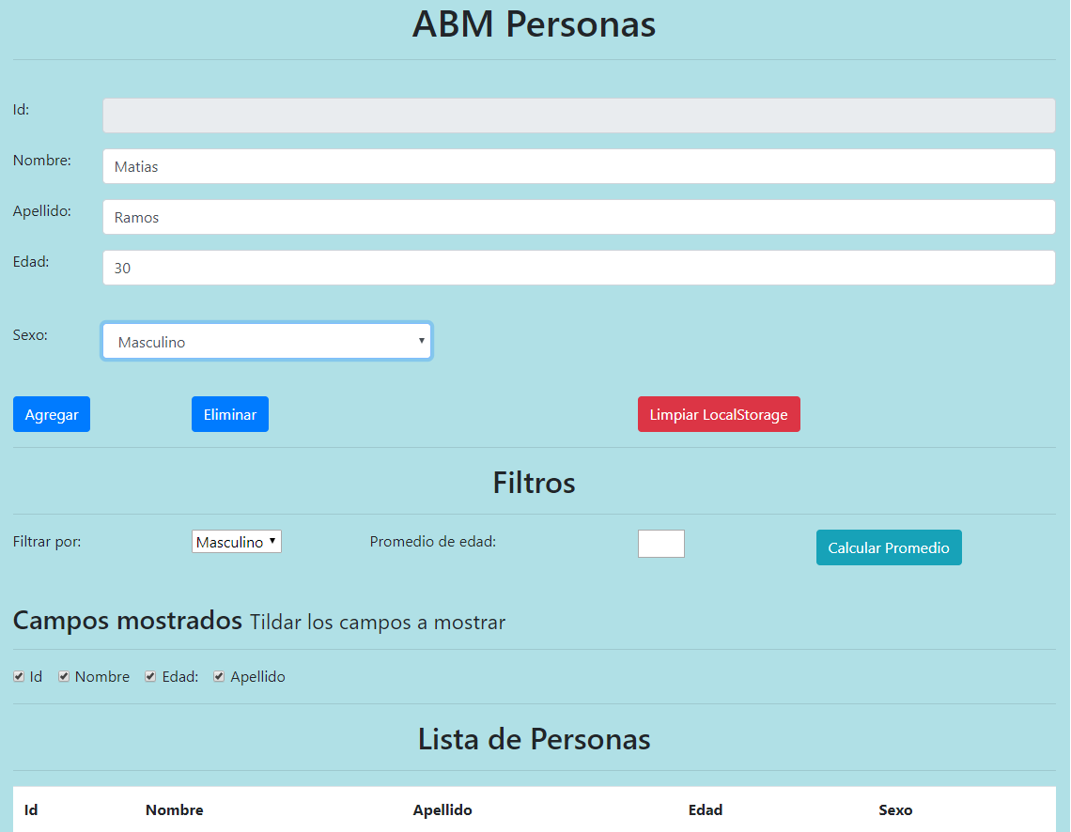

4)jQuery

* Usar jQuery para todos los accesos al DOM

5)Logica

* Botón agregar: Deben ingresar todos los datos en el html y agregar a una lista.
* Botón eliminar: eliminar el registro.
* Calcular Promedio: debe calcular el promedio de alumnos cargados en la tabla. Aplicar reduce.
* Filtrado: Debe filtrar la tabla dependiendo que tipo este seleccionado. Aplicar filter.
* Camos mostrados: Solo se debe visualizar las columnas que están seleccionadas. Aplicar map.